IDŐSEK OTTHONA ÉPÍTÉS ÉS REKONSTRUKCIÓ
BUDAPEST, IV. BAROSS U. 100. TERVPÁLYÁZAT
MŰSZAKI LEÍRÁS

I. Beépítés
A forgalmas Baross utca ezen részére inkább ipari, kereskedelmi, iroda és üzemi épületek települtek. Az Irányi Dániel utcát viszont jórészt lakóépületek határolják. E lakóházak utcára merőleges, fésűs beépítését követte az Idősek Otthona meglévő épületeinek egy része.
A rekonstrukció során ebbe a fésűs szerkezetbe illesztettük a tervezett új épületszárnyakat. Az új kétszintes szárnyak lakószobái a köztük levő intim belső udvarokra néznek.
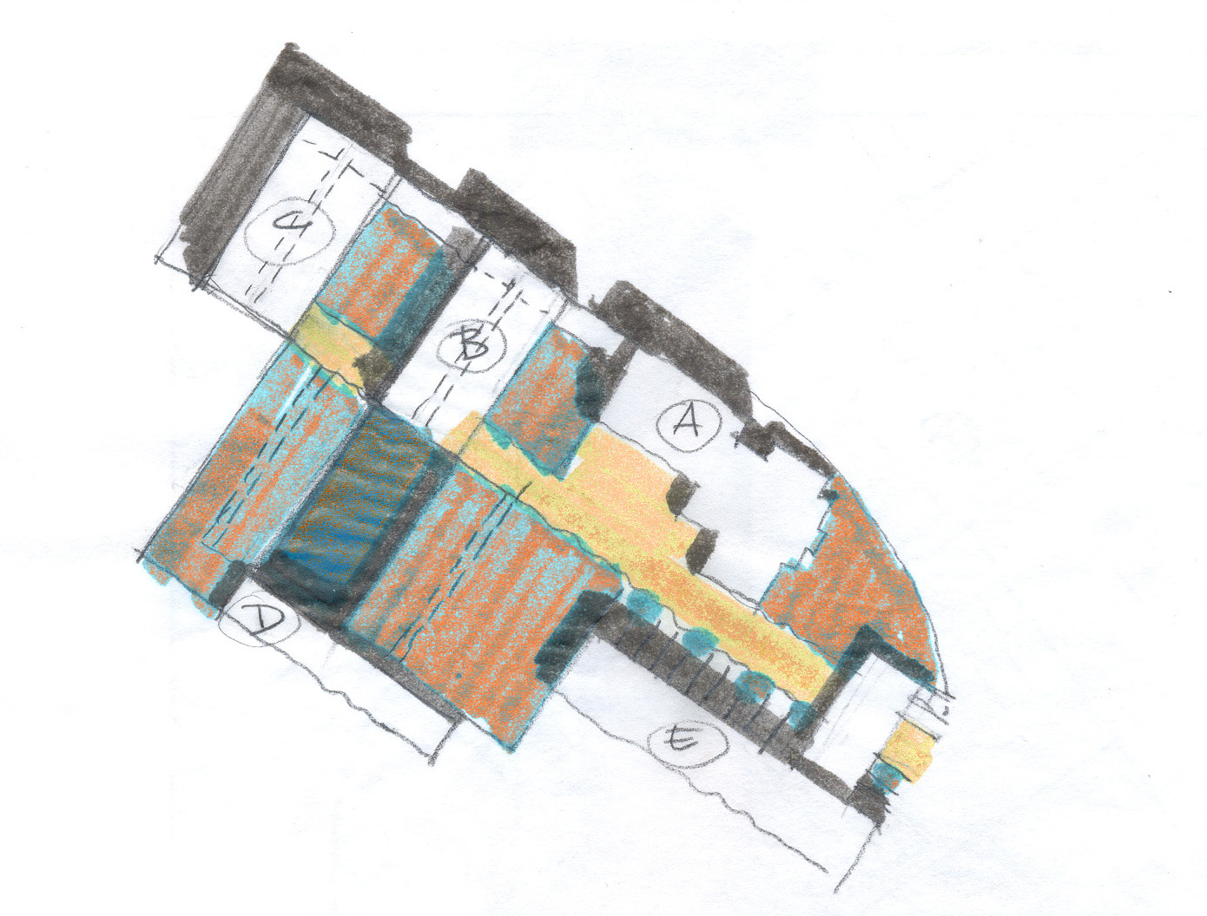
A meglevő, felújításra kerülő „A” épület mellé terveztük a fogadóépületet az igazgatással.

II. Feltárás
A főbejárat a Baross utcáról nyílik, a jelenlegi kertkapu helyén nagyjából. Ez egyaránt szolgál a lakóknak, látogatóknak és az itt dolgozó személyzetnek, ápolóknak.
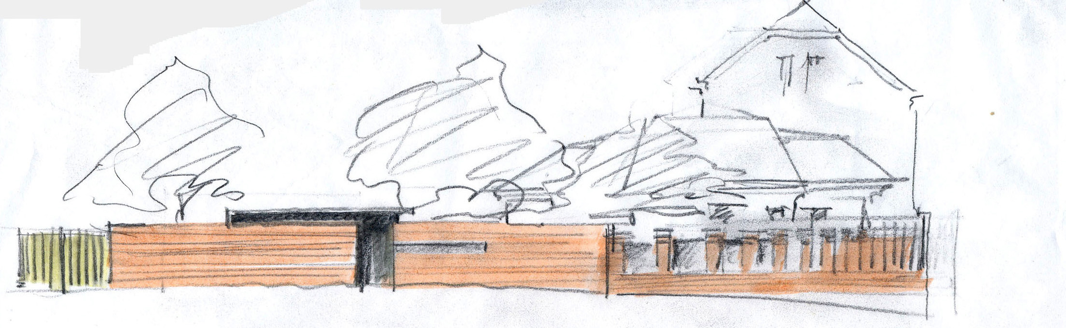
A gazdasági bejáratot ettől szintben elválasztva terveztük az Irányi Dániel utcából. Ez egyben a teremgarázs bejáratául is szolgál.
A jelenlegi konyhai bejáratot megszüntettük.

III. Tömegalakítás
A tervezett új épületszárnyak a Baross utca felől nézve mind földszintesek, míg az Irányi Dániel utca felől kétszintesek a terepadottságok miatt.

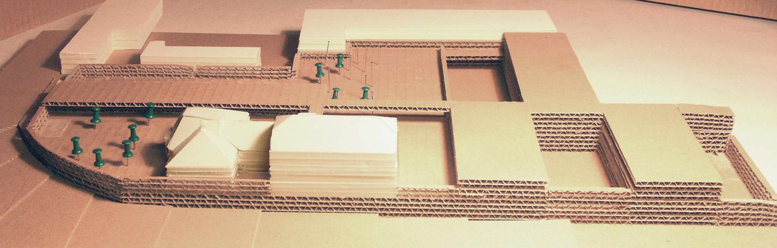
A tervezett létesítmény tagoltsága miatt pavilonos jellegűnek tűnik, ám az összes épületszárnyat mindkét szinten összekötöttük. A „pavilonok” közti különböző méretű, formálású udvarok eltérő egészségi állapotú lakók számára szolgál egyéni pihenésre, sétára vagy éppen együttlétek, közös időtöltés, játékok céljára. A részben terepbe süllyesztett új épületszárnyak markánsan elválnak a felújításra kerülő egykori vadászkastélytól („A” épülettől).
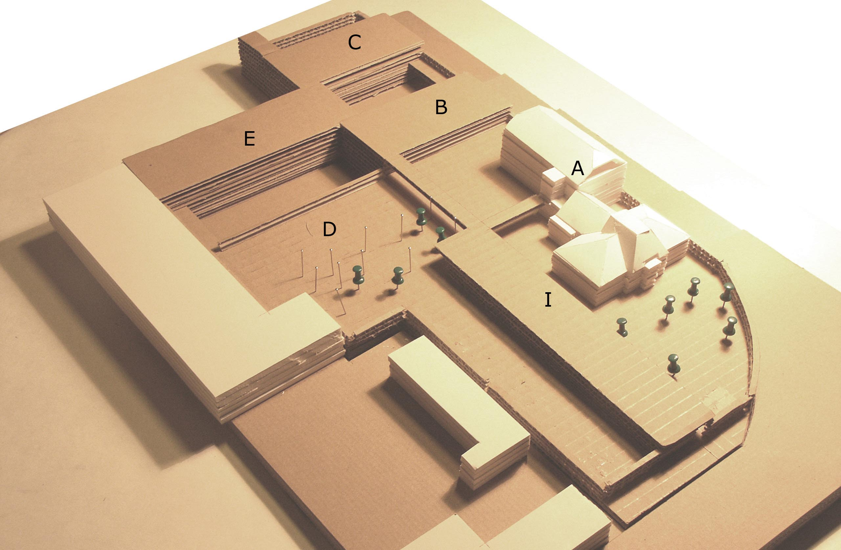

Utca felé zárt támfalukkal ill. kerítésfalukkal szándékosan el kívánjuk választani a csendet, békét kívánó új lakókörnyezetet az autóbusz- ill. teherautó forgalommal is terhelt utcától, és a néhol rendezetlen, elhanyagolt környezettől.

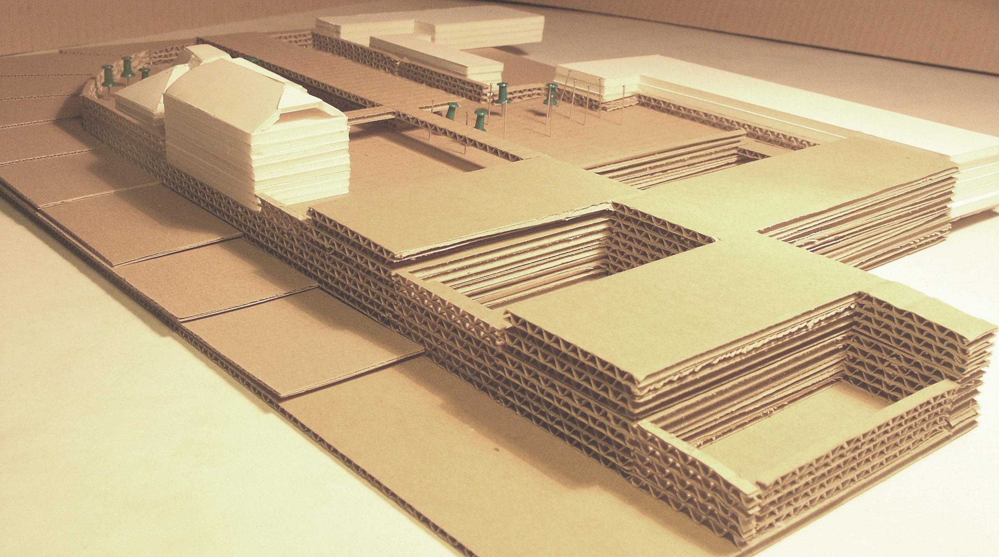

IV. Funkcionális egységek
Az összes lakószobát az új, belső udvarokra néző kétszintes szárnyakba terveztük. Valamennyi lakó szintben ki tud menni valamelyik kertbe.
A –1. szinten a „B” és „C” szárnyakba terveztük a fokozott felügyeletet igénylő, demens lakók szobáit, mellyel a 20 ágyas női és 12 ágyas férfi osztályok egy önálló udvart fognak közre. Ez csak az ő kertjük lesz, mert viselkedésük néha terhes más lakók számára.
Szintén a –1. szintre, a „D” és „E” szárnyakba az állandó ápolásra szoruló fekvőbeteg 30 ágyas női és 20 ágyas férfi osztályokat terveztük, saját udvarral, díszkerttel, napozó terasszal. 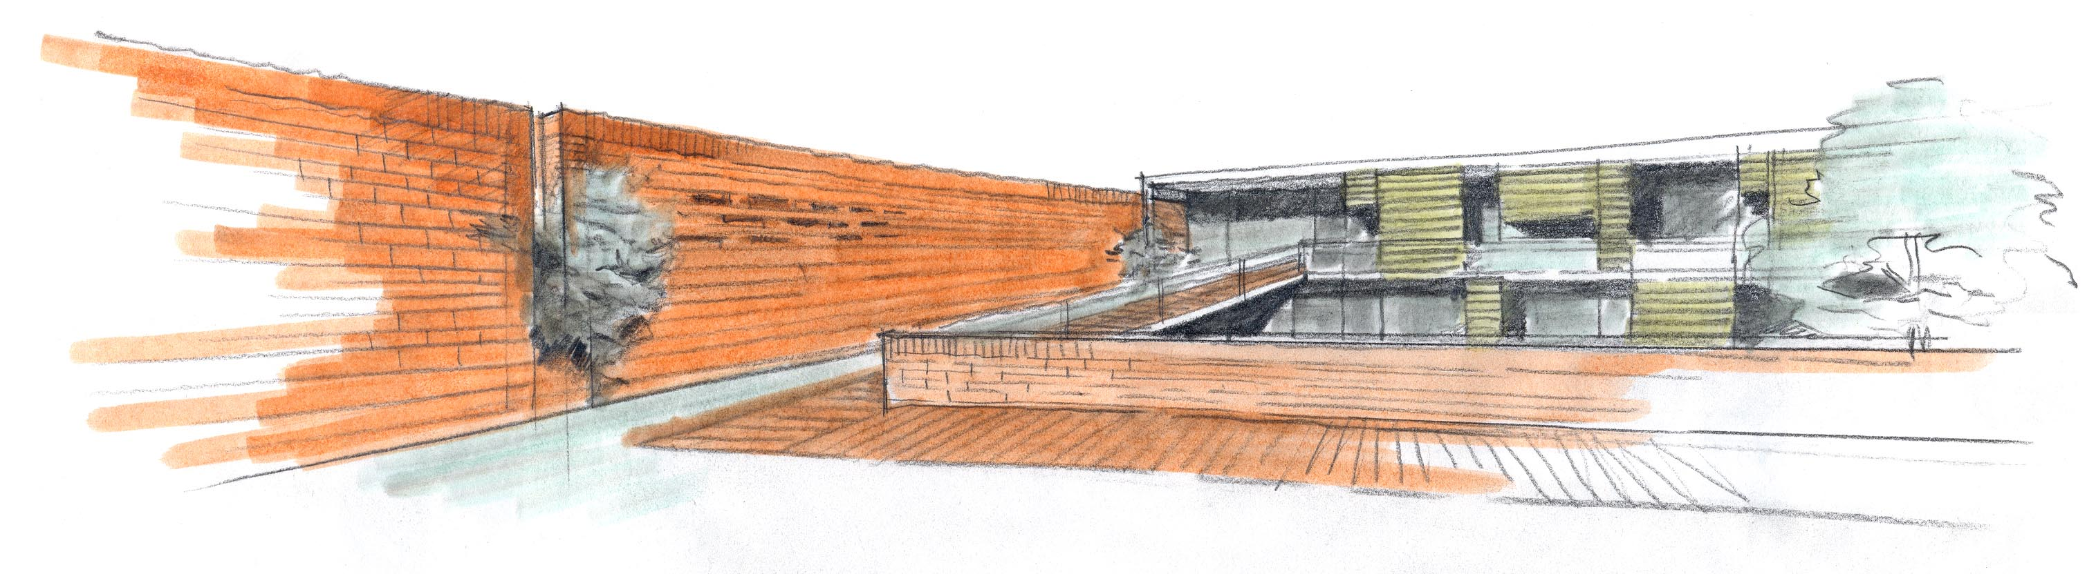

A 0.szintre (Baross u. felől nézve fszt.) a „B” „C” és „E” szárnyakba az önmagukat ellátni képes lakók szobáit helyeztük. Ők is egy-egy intim kertre néznek kis kilépő erkéllyel, de szintben kimenni az „A” épület előtti, nagyobb közös kertbe tudnak. Ezt többnyire úgyis ők fogják használni.
Az „A” épület földszintjére terveztük a közösségi helyiségeket kilátással, nagy terasszal az ősfás Baross utca felőli parkra. Az egykori vadászkastély nagy belmagasságú, reprezentatív terei illőek ehhez. Az orvosi, egészség megőrzési szolgáltatások az épület Irányi Dániel utcai szárnyában a földszintre kerültek.
Az alagsorban alattuk a jelenlegi konyhát átalakítottuk, hogy a korszerű szabványoknak megfeleljen.
A közösségi tereket a lakószárnyakkal a –1.szinten folyosó, a 0.szinten üvegezett kerengő köti össze, kezdete az előcsarnok, lezárása a kétszintes kápolna és a meditációs kert.
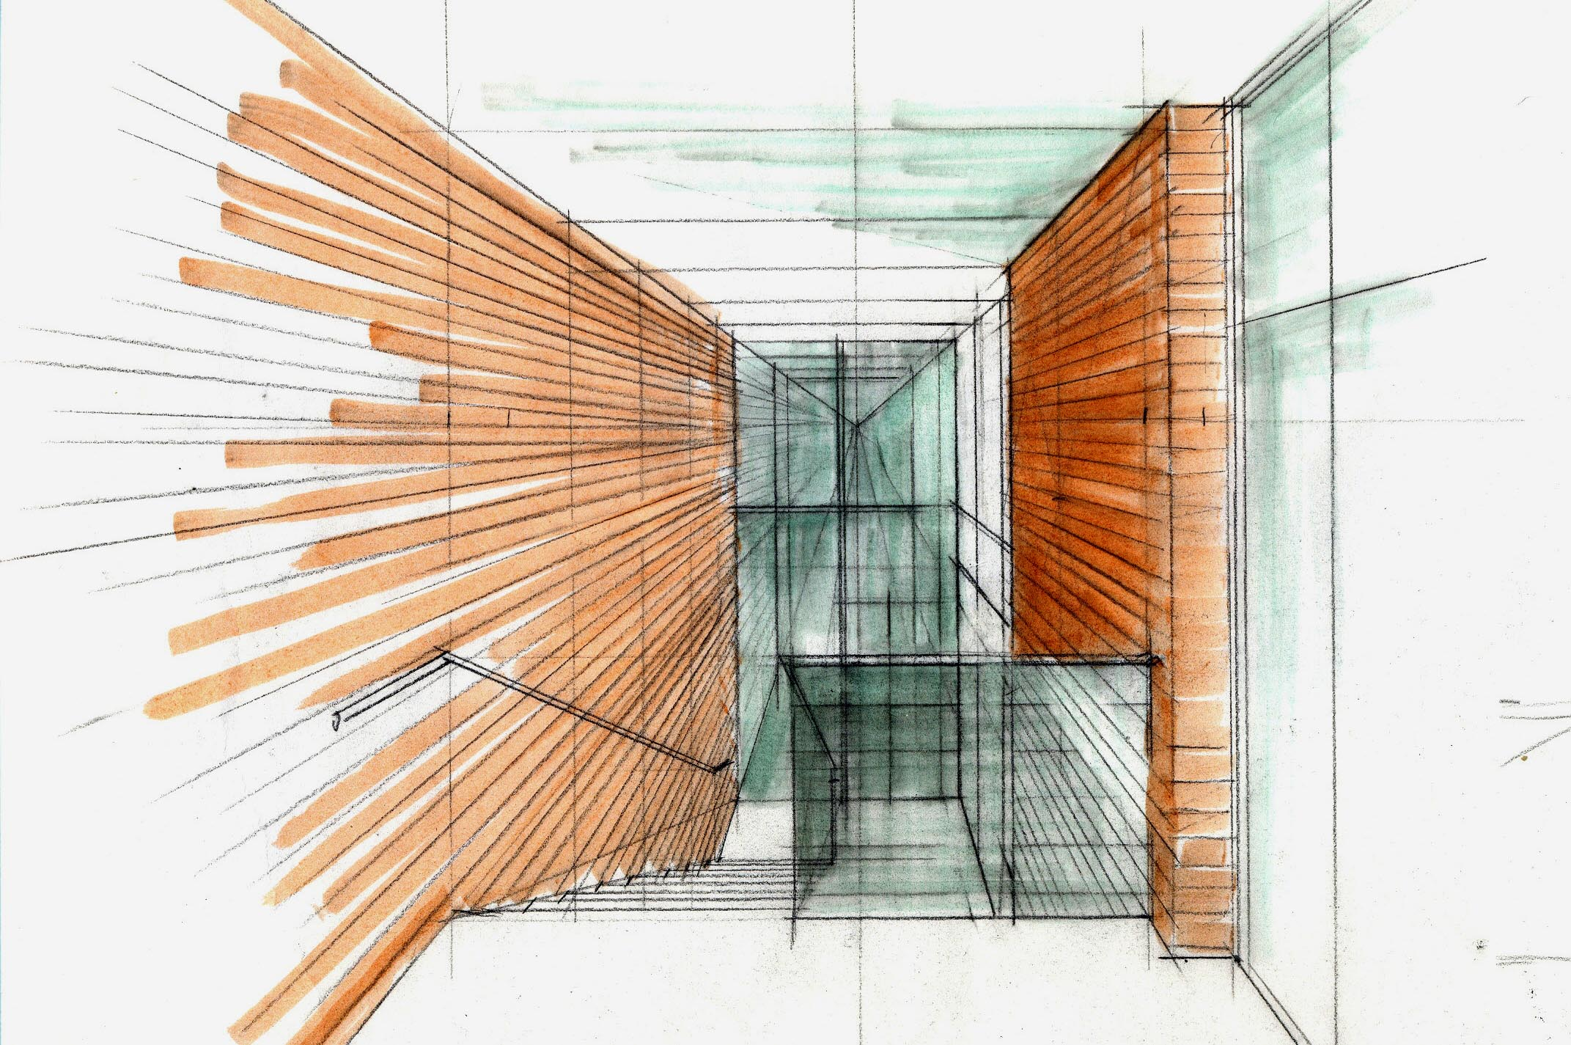
Az igazgatást, új lakó felvételt, hozzátartozóval konzultációt, kegyeleti szobát (az elhunyttól itt lehet méltó búcsút venni) a Baross utcai új szárnyba helyeztük. Az előcsarnok és irodák előtti várótér látogatáskor vagy nyugdíj folyósítás napján különösen keresett lehet, ezért az ősfás kertre maximálisan megnyitottuk.
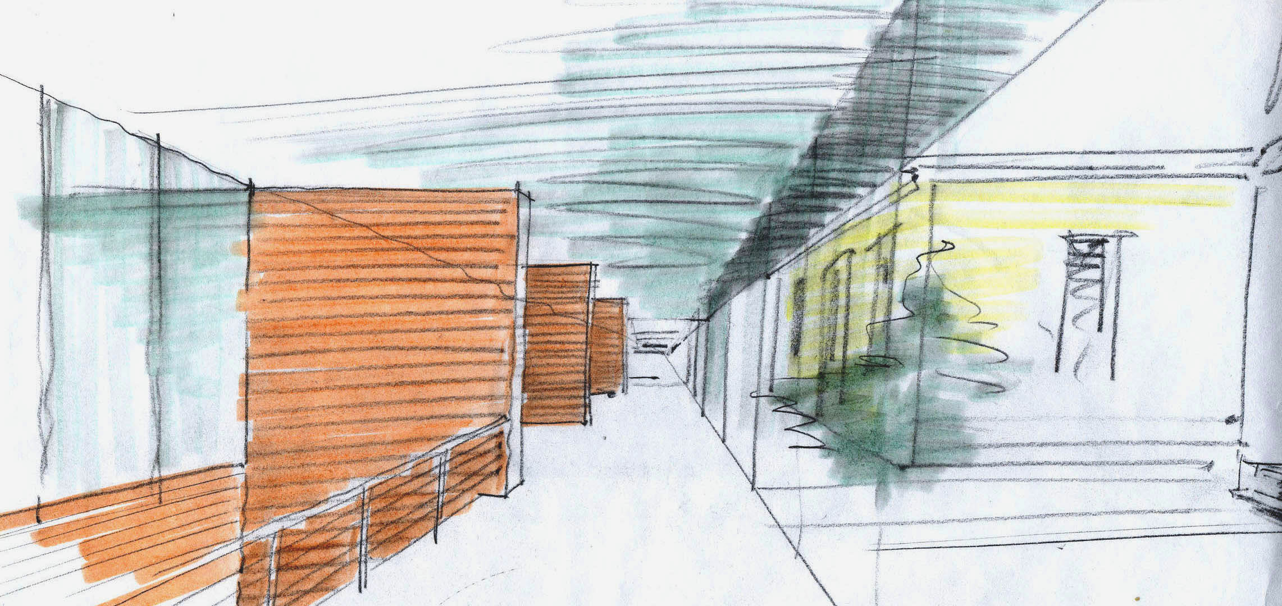
Az üzemi helyiségek, műhelyek, öltözők, raktárak ennek pinceszintjére, és részben az udvar alá kerülnek.

V. Tervezett anyagok, szerkezetek
A lakószárnyak 15cm vastag vb harántfalas szerkezetűek, monolit vasbeton síklemez födémmel. A külső térelhatároló falak hőszigetelt tégla falak. Az igazgatás szintén, csak ide 25cm-es, látszó tégla felületű harántfalakat gondoltunk. A garázs és raktárak a kert alatt pillérvázas és sík vb lemez födémes szerkezetűek. A meglevő „A” épület teherhordó falaihoz nem nyúltunk, csak az északnyugati kis toldalékrészt bontottuk el. Padlástéri zárófödémei fölé viszont acélgerendás, kibetonozott acél trapézlemezes új födémet terveztünk, mert a raktár és gépészeti terek berendezéseinek súlya illetve zaja ezt megköveteli.
A lapostetős, részben zöldtetős új épületszárnyakat egyhéjú melegtetőként fordított rétegrenddel, fehér folyami kavics terítéssel terveztük.
A felújított régi épület törtfehér színű vakolatarchitektúrájától markánsan eltérő, téglaburkolatos homlokzatot kapnak az új szárnyak, mely tovább erősíti földhöz közeliségüket. A régi épület átépített alagsori fala, lábazatként szintén téglaburkolatos lesz, és összekapcsolja a míves tégla-vakolat mintás kerítést az új részekkel.
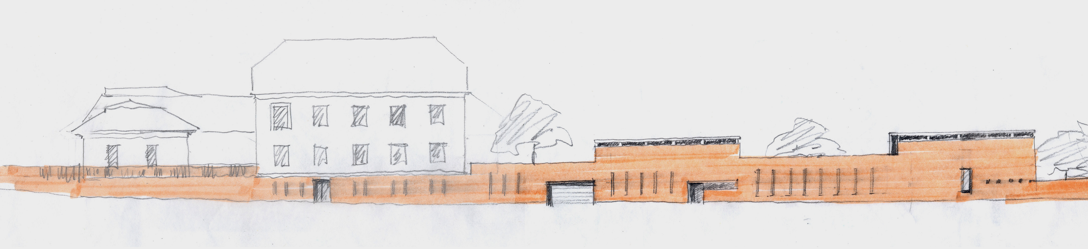
Az egyedül emeletes, új előpatinás, korcolt fémlemez tetős régi villa látványában főleg, de ténylegesen is kiemelkedik az együttesből.
Az új szárnyaknak, de a felújítandó résznek is lazúrfestett faablakokat terveztünk, mert egyrészt a jó helyiség klímát biztosítani tudják szemben a műanyag ablakokkal, másrészt szép, barátságos felületük otthonosságot ad. Az árnyékolás részben hézagosan rakott tégla előtét falakkal, részben síkban fel-le mozgatható, redőnyszerű perforált textil árnyékolókkal oldható meg a lakószobáknál, és fa lamellákkal az igazgatás délnyugati tájolású tereinél.
Az előcsarnok illetve a pavilonokat összekötő fszt-i folyosó egyrétegű, keret nélküli edzett üveg határolású. Tavasztól az üvegtáblák összetolhatók, és a fedett-nyitott kerengők még inkább a kert részeivé válnak. Télen temperált térként biztosítják a komfortos közlekedést a lakó és a közösségi terek közt.
A lakószárnyak szobái, közös terek vakolt falai lélegző, de tisztítható festést kapnak, padlóként természetes alapanyagokból készülő, könnyen tisztítható, hézagmentes linóleum melegburkolatot. A vizes és üzemi helyiségek falai csempe, padlója gres burkolat.
Az egykori vadászkastélybeli közösségi terek –ebédlő, könyvtár, társalgó vakolat díszítéseihez az olajozott tömör keményfa parkett illik, míg az orvosi rendelőhöz, tornateremhez a habalátétes linóleum padló. A fogadóépület, kerengők fokozott igénybevételű tereibe kopásálló, de jól tisztítható mészkőlapok vagy ehhez hasonló nagy gres lapok a megfelelők.
A teraszok, kerti utak burkolata fagyálló téglaburkolat illetve helyenként időtálló telifa palló.

